Enrico Cocchia: insigne latinista e dotto filologo

di

Gerardo Pescatore

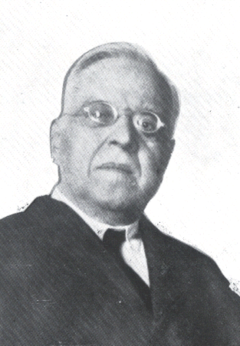

Enrico Pasquale Costantino Cocchia (come è riportato nell’atto di nascita) nacque il 6 giugno 1859 ad Avellino dal direttore dell'Ospedale civico, dottor Michele e da Rosa Del Franco. "La mia famiglia proviene, così per lo stipite paterno come pel materno, da Cesinali, un'amena borgata a tre miglia da Avellino...", così scrisse ne “Le mie rimembranze”, dove ha fatto rivivere la sua vita dall’infanzia alla carriera accademica napoletana. La sua abitazione era sita in via del Triggio, così chiamata “dai tre sentieri che vi danno sbocco, e che menano l'uno sulla Piazza delle verdure, e gli altri due sulla strada centrale, che conduce alla fontana civica”.
Sulla facciata al primo piano del palazzo al numero civico 3 della via che oggi porta il suo nome è affissa questa lapide a ricordo.

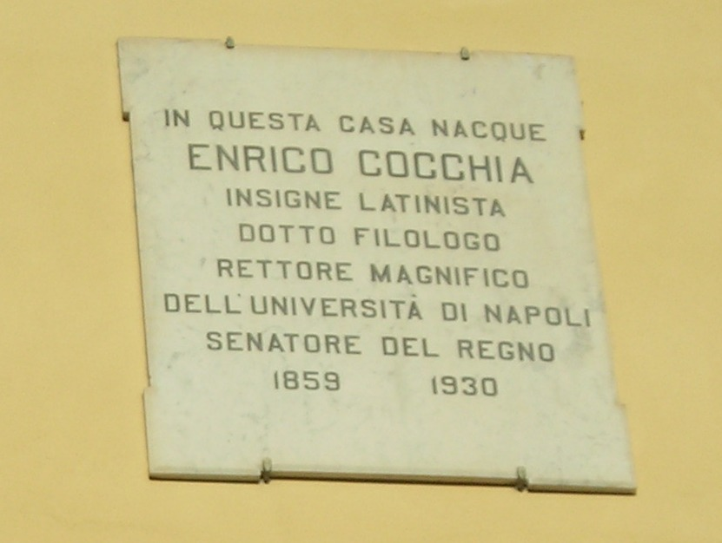

Dolorosi eventi riguardanti la sfera familiare funestarono la sua vita fin dall’infanzia come la morte di Salvatore, il fratellino di soli 5 anni nel 1867 e poi nel 1869 quella del padre a causa di un’infezione di tifo contratta nel lazzaretto di Avellino e nel 1871 la morte del primo fratello Nicolino.
Appartenne a una famiglia cattolica, ma liberale e laica in fatto di
educazione. Frequentò infatti le scuole statali di Avellino, essendosi la madre risolutamente rifiutata d'iscrivere il figlio al convitto nazionale della città.
Lo zio, Nicola Cocchia, canonico teologo della cattedrale di Avellino, lo guidò nello studio del latino, e grazie alle lezioni dello zio e al suo sacrificio di levarsi dal letto verso le quattro per studiare, divenne il primo della classe.

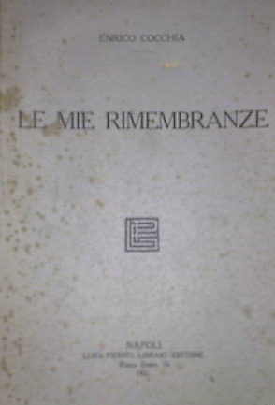

Seguì poi i corsi liceali presso il “Colletta”, dove ebbe frequenti scontri con due professori per la sua ostinazione a seguire procedimenti diversi da quelli insegnati. Ma ebbe anche la fortuna di avere per insegnanti Sebastiano Maturi per la filosofia e Pietro Cavazza per le lettere latine e greche: quest’ultimo gli insegnò con lezioni domenicali anche il tedesco, giustamente ritenuto indispensabile a futuri filologi.

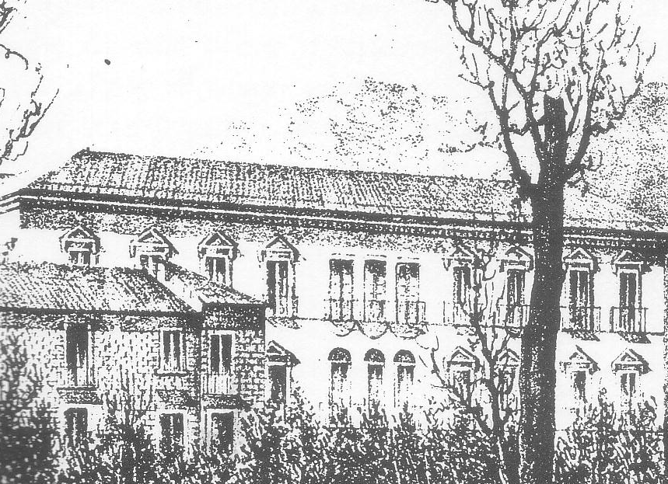

Il giovane Cocchia si segnalò come alunno eccezionale tanto da essere notato per la libertà del suo spirito dal prof. Francesco D’Ovidio, ispettore ministeriale in visita ad Avellino.
Sul finire del 1877 fece il suo ingresso nella vita universitaria alla facoltà di Lettere attratto dalla filosofia teoretica o dalla filologia moderna. Ma fu proprio il D’Ovidio, docente presso l’ateneo napoletano, a prospettare per il giovane avellinese la cattedra universitaria di Latino. E così avvenne, ma fu un percorso irto di ostacoli.
Laureato nel 1881, dopo aver seguito un corso di perfezionamento a Bologna, sotto la guida di Giovan Battista Gandino, ottenne due mesi di supplenza, sul principio del 1883, al Liceo-ginnasio Umberto I di Napoli, per essere incaricato a fine marzo al Liceo classico Umberto I di Palermo. Per la morte di mons. Antonio Mirabelli, eccellente umanista, dalla Facoltà di Lettere dell’Università di Napoli fu proposto a Cocchia di succedergli nell’insegnamento della Letteratura latina, ma il ministro Baccelli si oppose e bandì il concorso a cattedra. Il Cocchia risultò primo tra i dodici concorrenti alla cattedra, ma il Consiglio Superiore dell’Istruzione respinse gli atti ed invitò la commissione esaminatrice a dare corso alla prova dell’esame.
Come raccontò nelle citate Rimembranze, la vincita del concorso da parte di un giovanissimo aveva scatenato l’invidia dei candidati più anziani, che tentarono di inficiarne la validità con una serie di cavilli procedurali e di ritardarne l’esito con lungaggini burocratiche.
Il 16 febbraio 1884 iniziò la sua lunga carriera accademica durata quasi 45 anni, con la prolusione “Il metodo filologico nello studio della letteratura latina”, in cui seguiva il metodo scientifico di Federico Augusto Wolf, fondatore della filologia classica moderna, condannando la tradizione umanistica dello studio del latino sostenuta nei seminari ecclesiastici e nelle università. Propose un insegnamento del latino che fosse storicistico e letterario, ben lontano dalle vacue e pompose lezioni del Mirabelli.
Con Cocchia mutò profondamente la didattica del latino che non si basò sulle solite astruserie metafisiche, ma si completò con l’archeologia e la topografia dell’Italia antica, con la grammatica comparata, la critica dei testi e la filologia romanza. Anche le letterature germaniche furono raffrontate al latino.
La sua opera principale fu La letteratura latina anteriore all'influenza ellenica, completata dall’Introduzione storica allo studio della letteratura latina, accanto alla quale va collocata una ricca bibliografia: testi di grammatica e di sintassi e commenti ed antologie. Ma per la sua immensa preparazione potè rivolgere il suo interesse anche alla

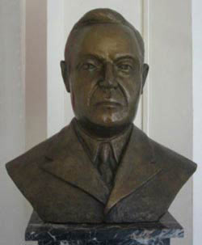

letteratura greca e italiana, alla filologia e alla glottologia.
Egli fu non un professore, ma un vero maestro, perché, come amava affermare il prof. Francesco Arnaldi, suo discepolo e illustre latinista, oltre all’erudizione e all’originalità dei contributi scientifici, aveva
cuore. Fu prodigo di consigli per i giovani, offrendo loro sempre, come
un padre, la sua guida ed il conforto morale nel difficile cammino della ricerca.
Ebbe soddisfazioni per il suo grande sapere e onori, tenendo dal 1901 al 1913 la direzione dell’Istituto orientale di Napoli, che egli volle riordinare e indirizzare alla creazione d'un qualificato personale capace di inserirsi nel quadro dei nuovi rapporti in Estremo Oriente dopo l'europeizzazione progressiva dell'impero giapponese, e divenendo Rettore dell’università dal 1913 al 1915. Meritò altri riconoscimenti: fu insignito della Croce dell’Ordine Civile di Savoia, fu Membro del Consiglio Superiore della Pubblica Istruzione, Socio dell'Accademia delle Scienze di Napoli, Socio dell'accademia di Archeologia, dell'Accademia delle Scienze e Arti di Modena e di Padova, Socio residente dell'Accademia pontaniana di Napoli, Membro della Reale Accademia di Archeologia e Lettere di Napoli, incaricato nel 1900 di presenziare alla riesumazione della salma di Giacomo Leopardi.
Nella sua vita però incontrò anche avversità e delusioni, che sopportò con la dignità dell’uomo superiore, estraneo ai meschini interessi e ai pettegoli personalismi, trovando conforto nella sua famiglia, nella moglie Giovannina Del Franco sposata nel 1884 e nei tre figli. Ma l’improvvisa morte a 23 anni dell'unico figlio maschio Enrico, cultore del diritto romano, stroncato da un male ribelle il 13 settembre 1914, segnò profondamente il suo animo, prostrato dal dolore.
Pur oberato dai numerosi impegni universitari, mantenne sempre un legame con Avellino, alla quale donò la sua ricca biblioteca.
Fin dagli anni del liceo si sentì attratto dalla passione politica, nata a contatto con la filosofia hegeliana, che andò crescendo dopo la sua affermazione nel mondo culturale. Nel 1902 fu eletto, dopo una votazione tormentata contrassegnata da ricorsi, al Consiglio Provinciale come rappresentante del mandamento di Atripalda. Infatti egli, sebbene sconfitto, fu ripescato dalla maggioranza del Consiglio Provinciale, guidata da Michele Capozzi, deputato del regno d’Italia (che lo sosteneva), al posto di De Caro, privo dei requisiti di domicilio e di censo richiesti dalla legge. In Consiglio Cocchia si impegnò per lo studio di provvedimenti a favore dell’economia della provincia irpina, ma non fu troppo presente alle sedute.
Nel 1904 Cocchia si candidò alle elezioni politiche nel collegio di Avellino. Pur seguendo la linea politica di Giolitti, ottenne l’appoggio solo dei senatori Di Marzio e Senise, ma non di Francesco Tedesco, che era il leader emergente. Totalizzò 519 suffragi (il 22%), riportando una sconfitta onorevole. Invece più dure furono le sconfitte alle elezioni politiche del febbraio 1909 per il collegio di Atripalda e alle provinciali del 31 luglio 1910, in cui, operando un incoerente

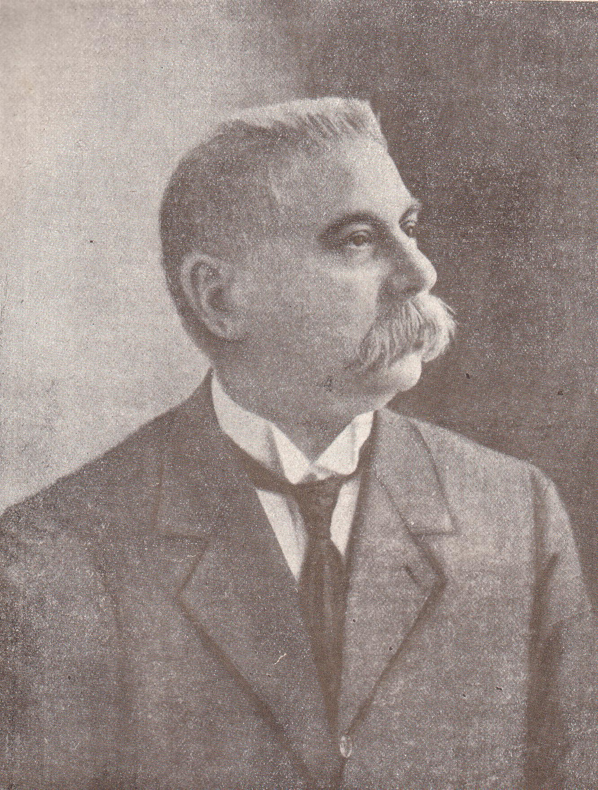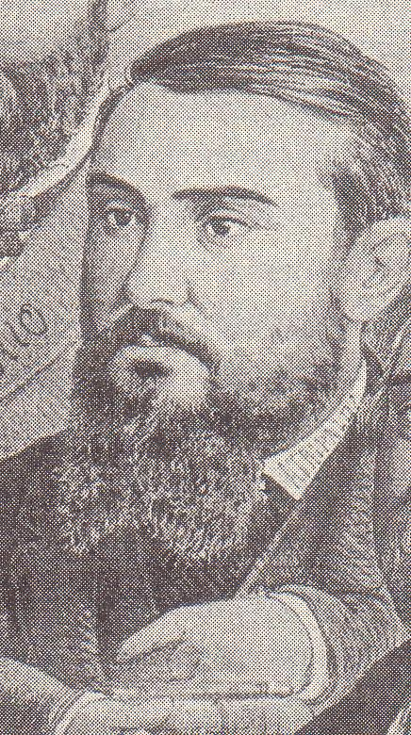
Francesco Tedesco Michele Capozzi

capovolgimento di schieramento, si schierò con Tedesco, ministro del tesoro, e Cicarelli contro gli antichi sostenitori in una campagna elettorale squallida con attacchi personali.
Il 24 novembre 1913 fu nominato senatore della XXIV Legislatura del Regno d’Italia. Nel 1914 contro la scelta della neutralità da parte del governo propose la fedeltà alla Triplice alleanza e l’intervento armato a fianco della Germania. Approvò l’impresa fiumana di D’Annunzio e difese il trattato di Rapallo con la Jugoslavia dando la fiducia al governo Giolitti.
In politica era un liberal-democratico e considerò il fascismo come la reazione al trauma della guerra e ai disordini del dopoguerra. Divenne fiancheggiatore del regime per scelta obbligata, ma non prese mai la tessera del partito, anzi se ne allontanò dopo il delitto Matteotti. Intervenne nell’inchiesta Saredo, la commissione d’inchiesta istituita l’8 novembre del 1900 da Giuseppe Saracco, presidente del Consiglio, col fine di indagare sulla cosiddetta “camorra amministrativa”, ovvero sulla corrotta classe dirigente napoletana a capo delle amministrazioni cittadine tra gli anni Ottanta e Novanta, portata alla luce dalla campagna moralizzatrice del giornale "La Propaganda".
Contro la grave situazione di corruzione, di clientelismo e di generale inefficienza del Comune napoletano il Cocchia difese Napoli con parole appassionate facendosi portavoce di una triplice battaglia di moralizzazione “morale contro la camorra, politica contro la reazione ed economica a favore del proletariato”.
Nella primavera del 1930, pochi mesi prima della morte, l’università di Napoli faceva omaggio a Virgilio di una corona di bronzo nel bimillenario della sua nascita. Cocchia fu il promotore e l'artefice della sistemazione del Parco Virgiliano a Piedigrotta, monumento nazionale di grande interesse archeologico e storico, dove si conservava la tomba dove è ancora visibile la nota epigrafe: «Mantua me genuit, Calabri rapuere, tenet nunc Parthenope: cecini pascua, rura, duces ». Da qui iniziava la Cripta Neapolitana (detta anche Grotta di Posillipo) una galleria lunga circa 711 metri, scavata nel tufo della collina di Posillipo. Il parco ospita anche dal 1939 la tomba di Giacomo Leopardi, sepolto inizialmente nella distrutta chiesa di San Vitale a Fuorigrotta. Il parco, acquistato dallo Stato, fu riaperto al pubblico nel 1976.

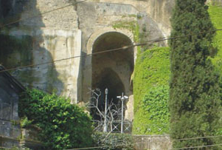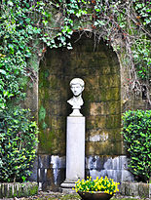

L’illustre filologo, pur sofferente, si portò fino al colombario, (così chiamato per le nicchie scavate all'interno), situato in un angolo della roccia presso l’imboccatura della grotta di Cocceo. Qui egli tenne una dotta commemorazione del cantore di Enea e con la sua appassionata eloquenza attestò che quella era stata la tomba di Virgilio, dando una risposta al problema della reale collocazione del sepolcro del poeta mantovano, che stava appassionando per due millenni studiosi e storici. La città di Napoli volle ricordare l’evento con una lapide il 15 ottobre dell’anno successivo (anniversario della nascita di Virgilio)

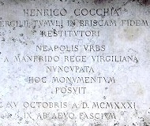

Fu una delle ultime relazioni dell’illustre maestro, che aveva diradato le lezioni a causa di una malattia tanto che non potè tenere la sessione degli esami di luglio.
Colpito da un attacco di bronco-polmonite, morì il 13 agosto 1930 a Napoli, nella sua casa di via Duomo, assistito dalla moglie.
Le esequie si svolsero il 15 agosto in forma ufficiale e solenne. Autorità politiche, civili, militari ed accademiche, oltre a una gran folla di allievi, resero omaggio al maestro, che fu commemorato dall’On. De Marsico per la Camera dei deputati, dal Vice Podestà di Napoli, dal Preside della facoltà di Lettere e da altri oratori. La salma fu sepolta nel cimitero di Poggioreale.
Avellino gli ha intitolato anche una scuola e una piazza. Strade e piazze gli sono state intitolate a Cesinali, a Napoli e a Benevento.

